UBND THỊ XÃ KINH MÔN
PHÒNG GIÁO DỤC VÀ ĐÀO TẠO

BẢN MÔ TẢ SÁNG KIẾN

ĐỔI MỚI PHƯƠNG PHÁP DẠY TỪ VỰNG
TIẾNG ANH CHO HỌC SINH LỚP 3 THEO HƯỚNG PHÁT TRIỂN NĂNG LỰC VÀ
PHẨM CHẤT CỦA HỌC SINH.

BỘ MÔN (LĨNH VỰC): TIẾNG ANH

Năm học 2020 – 2021
MỤC LỤC
Nội dung mô tả sáng kiến | Trang
1. Hoàn cảnh nảy sinh sáng kiến | 1
2.Cơ sở lí luận. | 2
3.Thực trạng của vấn đề. | 4
4. Các biện pháp thực hiện  4.1. Dạy từ vựng Tiếng Anh lớp 3 theo chủ đề, có thể lựa chọn chủ đề ngoài nội dung sách giáo khoa.  4.1.1 Xây dựng chủ đề bài học đối với học sinh lớp 3  4.1.2 Cách tổ chức thực hiện  4.2. Dạy từ vựng thông qua các trò chơi  4.2.1 Sử dụng các trò chơi ngôn ngữ giúp củng cố từ vựng đã học  4.2.2 Phương pháp thực hiện  4.3. Sử dụng thiết bị, đồ dùng khi dạy từ vựng.  4.3.1 Sử dụng thiết bị, đồ dùng trực quan trong giảng dạy từ vựng  4.3.2 Phương pháp thực hiện  4.4. Dạy từ vựng thông qua hình thức câu lạc bộ.  4.4.1 Dạy từ vựng cho học sinh thông qua hình thức sinh hoạt các câu lạc bộ  4.4.2 Phương pháp thực hiện  4.5. Ứng dụng công nghệ thông tin trong dạy từ vựng.  4.5.1 Ứng dụng công nghệ thông tin trong giảng dạy từ vựng hiện nay  4.5.2 Phương pháp thực hiện | 6  6  6  6  7  7  7  11  11  11  12  12  13  15  15  15
5. Kết quả đạt được.  6. Điều kiện để sáng kiến được nhân rộng | 17  19
KẾT LUẬN VÀ KHUYẾN NGHỊ  1. Kết luận.  2. Khuyến nghị. | 20  20  20
THÔNG TIN CHUNG VỀ SÁNG KIẾN
1. Tên sáng kiến: “Đổi mới phương pháp dạy từ vựng Tiếng Anh cho học sinh lớp 3 theo hướng phát triển năng lực và phẩm chất của học sinh”.
2. Lĩnh vực áp dụng SK:
- Sáng kiến áp dụng vào chương trình môn Tiếng Anh của học sinh khối 3, 4.
3. Tác giả:
- Họ và tên: Nguyễn Thị Thảo. Nam (nữ): Nữ.
- Ngày, tháng, năm sinh: 19/10/1995.
- Trình độ chuyên môn: Cao đẳng sư phạm Tiếng Anh
- Chức vụ: Giáo viên. Đơn vị: Trường Tiểu học Thất Hùng.
- Số điện thoại: 0357679867.
4. Chủ đầu tư tạo ra SK: Trường Tiểu học Thất Hùng.
Địa chỉ: Phường Thất Hùng – Thị xã Kinh Môn- Tỉnh Hải Dương.
Số điện thoại: 02203 948 875.
5- Đơn vị áp dụng sáng kiến lần đầu
- Tên đơn vị: Trường Tiểu học Thất Hùng-Kinh Môn-Hải Dương
6. Các điều kiện cần thiết để áp dụng SK:
- Giáo viên có năng lực chuyên môn vững vàng, nắm chắc khả năng tiếp thu của từng đối tượng học sinh để có biện pháp giảng dạy phù hợp.
- Cơ sở vật chất: Nhà trường có phòng học riêng đầy đủ đồ dùng dạy học như: sách giáo khoa học sinh, sách giáo khoa giáo viên, máy tính, loa, máy chiếu, …
7. Thời gian áp dụng sáng kiến: Học kì 1 năm học: 2020 - 2021.

TÁC GIẢ | XÁC NHẬN CỦA ĐƠN VỊ  ÁP DỤNG SÁN KIẾN

XÁC NHẬN CỦA PHÒNG GD&ĐT

TÓM TẮT SÁNG KIẾN
1. Hoàn cảnh nảy sinh sáng kiến.
Năm học 2020-2021, là năm học tiếp tục thực hiện Quyết định số 2658/BGD&ĐT về việc ban hành Kế hoạch triển khai Đề án dạy và học ngoại ngữ trong hệ thống giáo dục quốc dân giai đoạn 2017 - 2025. Thông qua công tác chỉ đạo chuyên môn của nhà trường, tôi thực hiện tiếp cận tổ chức dạy học theo hướng đổi mới của chương trình giáo dục phổ thông 2018 ban hành kèm theo Thông tư số 32/2018/TT-BGDĐT ngày 26/12/2018.
Thực tiễn hiện nay, trong quá trình dạy và học ngoại ngữ, từ vựng có thể xem là phần quan trọng nhất vì nó là phương tiện dùng để diễn đạt ý tưởng đồng thời đó cũng là cầu nối giữa các kĩ năng nghe, nói, đọc và viết. Đó là lí do tại sao giáo viên cần lựa chọn và phối hợp các phương pháp dạy từ vựng một cách linh hoạt và uyển chuyển để duy trì khả năng tập trung ở HS tiểu học.
Tuy nhiên, việc dạy và học tiếng Anh tại trường tiểu học nhằm phát triển năng lực, phẩm chất cho HS còn gặp khó khăn trong việc triển khai các hoạt động tương tác trên lớp. Với mong muốn nâng cao chất lượng dạy học ngoại ngữ, đặc biệt là tiếng Anh ở cấp tiểu học, tôi đã thực hiện “Đổi mới phương pháp dạy từ vựng Tiếng Anh cho học sinh lớp 3 theo hướng phát triển năng lực và phẩm chất của học sinh.”
2. Điều kiện, thời gian, đối tượng áp dụng sáng kiến.
2.1. Điều kiện để sáng kiến này thực hiện ngày càng sâu rộng và có hiệu quả: Giáo viên phải có tinh thần trách nhiệm cao; tổ chức tổng kết, đánh giá, nhận xét để điều chỉnh, bổ sung các biện pháp trong sáng kiến để sao cho phù hợp với thực trạng học sinh; trao đổi thẳng thắn với đồng nghiệp để cùng học hỏi thêm kinh nghiệm bồi dưỡng nâng cao chuyên môn; phải thường xuyên liên hệ chặt chẽ với cha mẹ học sinh, nhà trường trong quá trình dạy học và giáo dục học sinh.
2.2 Thời gian áp dụng: Học kì 1 năm học 2020- 2021.
2.3. Đối tượng áp dụng: Học sinh lớp 3 và có thể áp dụng đối với tất cả các khối lớp trong trường.
3. Nội dung sáng kiến.
- Trong nội dung sáng kiến tôi đã chỉ ra được thực trạng còn tồn tại, trên cơ sở đó tôi đã xây dựng và đề xuất biện pháp trong “Đổi mới phương pháp dạy từ vựng Tiếng Anh cho học sinh lớp 3 theo hướng phát triển năng lực và phẩm chất của học sinh.” Đó là các biện pháp: Dạy từ vựng Tiếng Anh lớp 3 theo chủ đề, có thể lựa chọn chủ đề ngoài nội dung sách giáo khoa; Dạy từ vựng thông qua các trò chơi; Sử dụng thiết bị, đồ dùng khi dạy từ vựng; Dạy từ vựng thông qua hình thức câu lạc bộ; Ứng dụng công nghệ thông tin trong dạy từ vựng.
4. Kết quả đạt được của sáng kiến.

Qua quá trình áp dụng các biện vào thực tế giảng dạy, tôi nhận thấy học sinh ngày càng có nhiều tiến bộ về học tập:

- Học sinh có hứng thú và tích cực hơn trong mọi hoạt động.

- Các tiết học trở nên sôi nổi và sinh động hơn.

- Học sinh tự tin hơn trong các hoạt động giao tiếp.

- Học sinh hầu như đã biết cách đọc và nhớ từ vựng ngay tại lớp học.

- Học sinh biết sử dụng từ tại lớp để đặt câu theo ngữ cảnh.
- Nếu giáo viên sử dụng thường xuyên phương pháp này sẽ khuyến khích học sinh học tích cực hơn, tiết học tạo sự hứng thú cho học sinh và đạt hiệu quả cao hơn. Ngoài ra giáo viên có thể áp dụng hình thức kiểm tra trắc nghiệm vào nhiều thời điểm khác nhau hoặc trong nhiều hoạt động khác nhau như là kiểm tra bài cũ, kiểm tra kiến thức từng hoạt động, củng cố bài học, …
5. Đề xuất, khuyến nghị.
- Về chuyên môn: Kính đề nghị Phòng Giáo dục thành lập tổ, nhóm chuyên môn liên trường để toàn thể giáo viên trong thị xã được học hỏi kinh nghiệm lẫn nhau.
- Về cơ sở vật chất: Đề nghị các cấp xây dựng, tu sửa, đổi mới trang thiết bị để đảm bảo cho việc học tập của HS cũng như việc giảng dạy của giáo viên.
Cá nhân tôi rất mong được sự quan tâm hơn nữa của nhà trường, các bậc phu huynh, và của các cấp lãnh đạo về việc tuyển dụng giáo viên tiếng Anh cấp tiểu học để chúng tôi yên tâm công tác.

MÔ TẢ SÁNG KIẾN
1. Hoàn cảnh nảy sinh sáng kiến.
Năm học 2020-2021, là năm học tiếp tục thực hiện Quyết định số 2658/BGD&ĐT về việc ban hành Kế hoạch triển khai Đề án dạy và học ngoại ngữ trong hệ thống giáo dục quốc dân giai đoạn 2017 - 2025. Thông qua công tác chỉ đạo chuyên môn của nhà trường, tôi thực hiện tiếp cận tổ chức dạy học theo hướng đổi mới của chương trình giáo dục phổ thông 2018 ban hành kèm theo Thông tư số 32/2018/TT-BGDĐT ngày 26/12/2018.
Thực tiễn hiện nay, trong quá trình dạy và học ngoại ngữ, từ vựng có thể xem là phần quan trọng nhất vì nó là phương tiện dùng để diễn đạt ý tưởng đồng thời đó cũng là cầu nối giữa các kĩ năng nghe, nói, đọc và viết. Đó là lí do tại sao giáo viên cần lựa chọn và phối hợp các phương pháp và kỹ thuật dạy từ vựng một cách linh hoạt và uyển chuyển để duy trì khả năng tập trung ở học sinh tiểu học.
Tuy nhiên, việc dạy và học tiếng Anh tại trường tiểu học nhằm phát triển năng lực, phẩm chất cho học sinh còn gặp khó khăn trong việc triển khai các hoạt động tương tác trên lớp.
Mặt khác, việc dạy học tiếng Anh ở các cấp phổ thông nói chung và cấp tiểu học nói riêng còn có nhiều bất cập. Trong các tiết dạy, giáo viên vẫn có thói quen thường đặt nặng vấn đề lý thuyết, cung cấp từ vựng và ngữ pháp cho học sinh bằng cách viết từ mới, mẫu câu lên bảng để học trò chép và dịch nghĩa mà ít hoặc không sử dụng các phương pháp trực quan sinh động như: Tổ chức các buổi giao lưu với nhiều trò chơi, kể chuyện, đố vui... Điều này khiến học sinh chỉ có thể nhớ từ vựng một cách thụ động nên rất dễ quên và không thể vận dụng được vào văn phong giao tiếp. Việc tạo ra môi trường học tập có nhiều hoạt động linh hoạt mới có thể khơi gợi niềm hứng thú học tập, kiến thức sẽ được tiếp thu một cách tự nhiên mà không tạo ra áp lực, sức ép cho học sinh. Đích đến của môn tiếng Anh là khả năng giao tiếp. Tuy nhiên, thực tế hiện nay, khả năng này của học sinh tiểu học nhất là học sinh lớp 3 là rất thấp. Việc không thể nghe, không hiểu, phát âm không chuẩn và không nhớ từ để sử dụng trong giao tiếp khiến học sinh không thể trò chuyện hay nói những câu cơ bản nhất. Trong 4 tiêu chí: Nghe, nói, đọc, viết, học sinh tiểu học mới chỉ chú trọng đến phần đọc và viết còn phần nghe và nói thực sự còn là vấn đề nan giải.
Với mong muốn nâng cao chất lượng dạy học ngoại ngữ, đặc biệt là tiếng Anh ở cấp tiểu học, sau khi học tiếng Anh ở lớp 3, học sinh có kĩ năng cơ bản về sử dụng tiếng Anh như một công cụ giao tiếp ở mức độ, đơn giản dưới các dạng nghe, nói, đọc, viết (trong đó ưu tiên hai kĩ năng nghe và nói ở giai đoạn đầu); học sinh nắm được những kiến thức cơn bản, đơn giản, tối thiểu về tiếng Anh dùng trong giao tiếp, phù hợp với lứa tuổi, tôi đã thực hiện “Đổi mới phương pháp dạy từ vựng Tiếng Anh cho học sinh lớp 3 theo hướng phát triển năng lực và phẩm chất của học sinh.”
2. Cơ sở lý luận.
Khi mà xu thế hội nhập đang ngày càng phát triển thì mối quan hệ của con người cũng như sự hợp tác trong công việc không chỉ bó hẹp trong đất nước Việt Nam mà còn mở rộng ra môi trường quốc tế. Tiếng Anh đóng một vai trò quan trọng trong cuộc sống hàng ngày từ việc giao tiếp đến những cơ hội trong học tập, làm việc, cũng như các mối quan hệ hợp tác kinh doanh…Cho nên, việc học tiếng Anh là rất cần thiết đối với mỗi cá nhân.
Mục tiêu “Đổi mới toàn diện việc dạy và học ngoại ngữ trong hệ thống giáo dục quốc dân, triển khai chương trình dạy và học ngoại ngữ mới ở các cấp học, trình độ đào tạo” để “biến ngoại ngữ trở thành thế mạnh của người dân Việt Nam, phục vụ sự nghiệp công nghiệp hoá, hiện đại hoá đất nước” (Thủ tướng Chính phủ, 2008), Đề án Ngoại ngữ Quốc gia 2020 ra đời.
Hiện nay trong nhà trường tiểu học việc dạy và học tiếng Anh đang diễn ra cùng với sự đổi mới phương pháp giáo dục, nhằm làm phù hợp với nhận thức của học sinh, giúp cho hs được tiếp cận với các nội dung, kiến thức hiện đại. Vốn từ vựng tiếng Anh trong chương trình học cũng được sử dụng phù hợp với sự phát triển chung của xã hội và đặc điểm tâm lí của hs. Điều này đòi hỏi mỗi giáo viên phải vận dụng, linh hoạt, mềm dẻo các phương pháp và thủ thuật dạy từ nhằm đáp ứng nhu cầu và điều kiện dạy học khác nhau ở các địa phương như:
+ Phương pháp Ngữ pháp - Dịch.
+ Phương pháp Nghe - Nói
+ Phương pháp giao tiếp
Yêu cầu về chuẩn kiến thức kỹ năng môn tiếng Anh lớp 3 bao gồm 4 nội dung chính là:
- Phát triển kỹ năng nghe, bao gồm:
+ Nghe hiểu được các câu ngắn, đơn giản thuộc các chủ điểm đã học.
+ Nghe hiểu nội dung chính các đoạn hội thoại, đoạn văn ngắn, đơn giản trong phạm vi kiến thức, chủ điểm đã học.
- Phát triển kỹ năng nói, bao gồm:
+ Hỏi và trả lời được các câu ngắn, đơn giản về các chủ điểm đã học.
+ Sử dụng các từ và câu cơ bản đã học nói về bản thân, gia đình, nhà trường và hoạt động học tập, vui chơi.
- Phát triển kỹ năng đọc nói, bao gồm:
+ Đọc hiểu nội dung các bài hội thoại, đoạn văn đơn giản có độ dài khoảng 40 đến 50 từ trong phạm vi chủ điểm, ngữ liệu quy định trong chương trình.
+ Đọc hiểu nội dung chính các bài đọc đơn giản có liên quan đến chủ điểm, ngữ liệu đã học.
- Phát triển kỹ năng viết nói, bao gồm:
+ Viết các câu đơn giản liên quan đến chủ điểm và tình huống giao tiếp trong phạm vi nội dung ngôn ngữ đã học.
+ Điền các phiếu đơn giản như nhãn vở, thời gian biểu, thời khóa biểu, phong bì, thư, bưu thiếp, phiếu cá nhân…
Thực tiễn, việc dạy và học tiếng Anh tại trường tiểu học nhằm phát triển năng lực, phẩm chất cho HS còn gặp khó khăn trong việc triển khai các hoạt động tương tác trên lớp. Vây làm thế nào để cung cấp cho hs vốn từ vựng phong phú và qua đó giúp các em hình thành và phát triển năng lực sử dụng Tiếng Anh như một công cụ giao tiếp? Tôi xin mạnh dạn đưa ra một số biện pháp mới nhằm nâng cao chất lượng học tiếng Anh theo hướng phát triển năng lực, phẩm chất của học sinh nói chung và phát triển về vốn từ vựng nói riêng của học sinh lớp 3.
3. Thực trạng của vấn đề.
Đề án Ngoại ngữ quốc gia 2020 và triển khai đại trà chương trình tiếng Anh 10 năm từ năm 2018. Theo đó, đến năm 2018, tất cả HS từ lớp 3 đến lớp 5 phải học 4 tiết tiếng Anh/tuần, việc dạy học Tiếng Anh giúp HS bước đầu hình thành và phát triển năng lực giao tiếp thông qua bốn kỹ năng nghe, nói, đọc, viết, chú trọng nhiều hơn đến hai kỹ năng nghe và nói; Giao tiếp đơn giản bằng tiếng Anh thông qua bốn kỹ năng nghe, nói, đọc, viết, trong đó nhấn mạnh hai kỹ năng nghe và nói. Có kiến thức cơ bản và tối thiểu về tiếng Anh bao gồm ngữ âm, từ vựng, ngữ pháp. Có thái độ tích cực đối với việc học tiếng Anh; biết tự hào, yêu quý và trân trọng nền văn hoá và ngôn ngữ của dân tộc mình. Hình thành cách học tiếng Anh hiệu quả, tạo cơ sở cho việc học các ngoại ngữ khác.
Thực tế việc dạy tiếng Anh ở tiểu học cho thấy tiếng Anh ngày càng chiếm vị trí quan trọng và các trường học cũng đang có nhiều giải pháp để nâng cao chất lượng việc dạy và học. Tuy nhiên, hiện nay, điều kiện dạy và học môn tiếng Anh ở cấp tiểu học còn bộc lộ nhiều khó khăn, bất cập. Giáo viên dạy môn tiếng Anh tại Trường tiểu học hầu hết là giáo viên hợp đồng; Phần lớn học sinh trên địa bàn thuộc vùng nông thôn, cho nên nhận thức về việc học tiếng Anh của HS và phụ huynh chưa đầy đủ, thiếu sự quan tâm. Ngoài ra, một bộ phận HS tại trường còn nhút nhát, thụ động, ngại khi nói tiếng Anh, nên các em rất khó phát triển năng lực giao tiếp để bắt kịp mục tiêu ngôn ngữ dành cho cấp tiểu học.
Qua trao đổi với giáo viên Tiếng Anh lớp 1, 2 và bài kiểm tra các kỹ năng, tôi nhận thấy có những hạn chế phổ biến như sau:
+ Đối với kỹ năng nghe: Các em thường cố gắng nghe để hiểu 100% nội dung bài. Đây là mục tiêu sai lầm. Ngay người bản xứ cũng không thể nghe được 100% những gì người khác nói. Lý do là tiếng Anh có rất nhiều “giọng” và một từ có thể có nhiều cách phát âm. Và một trong những thói quen (rất tự nhiên) là khi nghe không được một câu, các em cố ngẫm và nghĩ câu vừa rồi có ý nghĩa gì. Điều này hoàn toàn không nên, vì sẽ bị xao lãng các câu sau, và có thể mất 2-3 câu sau đó.
+ Đối với kỹ năng nói:
Hầu hết các em học sinh đều sợ phải nói tiếng Anh vì các em sợ phát âm sai, không biết cách đọc từ mới, không thuộc cấu trúc câu dẫn đến việc không thể nói thành đoạn.
+ Đối với kỹ năng đọc: Đa số học sinh thường mắc phải những lỗi đó là: Hầu hết học sinh đều sợ bài đọc hiểu vì có nhiều từ mới mà các em không biết. Các em thường làm bài đọc bằng cách chỉ đối chiếu đáp án với phần thông tin trong bài đọc về mặt từ vựng có khớp với thông tin trong ngữ liệu hay không, nếu khớp chọn luôn đáp án đó mà không để ý đến sử dụng cấu trúc ngữ pháp.
+ Đối với kỹ năng viết: Học sinh thường mắc phải các lỗi: lỗi từ vựng (viết sai do không thuộc từ), không biết cách sắp xếp thứ tự các thành phần trong câu do không nắm được cấu trúc câu.
+ Như chúng ta thấy, từ vựng không đứng riêng lẻ, mà chúng xuất hiện trong đủ 4 kỹ năng: Nghe, nói, đọc, viết. Tuy nhiên, học sinh lại thường mắc phải các lỗi về từ vựng dẫn đến kết quả bài kiểm tra rất thấp. Đó là các lỗi: phát âm sai từ, không có âm cuối, không phát âm được âm gió, không biết cách nối âm, hoặc không biết đâu là trọng âm của từ, không thuộc cách viết từ hoặc không phân biệt được danh từ số ít, danh từ số nhiều hay không hiểu được nghĩa của các từ đơn giản để làm bài.
Qua khảo sát thực tế hai lớp 3A và 3B thu được kết quả như sau:
Lớp | Sĩ số | Nội dung kiểm tra | điểm  9-10 | điểm  7-8 | điểm  5-6 | điểm dưới 5
3A | 29 | Kiểm tra kỹ năng nghe | 7 | 7 | 10 | 5
 |  | Kiểm tra kỹ năng nói | 6 | 8 | 7 | 5
 |  | Kiểm tra kỹ năng đọc | 9 | 6 | 11 | 3
 |  | Kiểm tra kỹ năng viết | 8 | 8 | 11 | 2
3B | 26 | Kiểm tra kỹ năng nghe | 6 | 6 | 12 | 2
 |  | Kiểm tra kỹ năng nói | 6 | 8 | 10 | 2
 |  | Kiểm tra kỹ năng đọc | 8 | 8 | 10 | 0
 |  | Kiểm tra kỹ năng viết | 7 | 8 | 11 | 0
Vì vậy, để dạy và học môn tiếng Anh tiểu học hiệu quả nhất là đối với học sinh lớp 3. Tôi đã lựa chọn một số biện pháp dạy từ vựng Tiếng Anh cho học sinh lớp 3 theo hướng phát triển năng lực và phẩm chất của học sinh.
4. Các biện pháp thực hiện.
4.1. Dạy từ vựng Tiếng Anh lớp 3 theo chủ đề, có thể lựa chọn chủ đề ngoài nội dung sách giáo khoa.
4.1.1. Xây dựng chủ đề bài học đối với học sinh lớp 3.
Sách tiếng Anh lớp 3 của Bộ Giáo Dục được chia thành 2 tập tương đương với 2 học kỳ trong quá trình học. Cuốn sách học sinh tiếng anh lớp 3 tập 1 bao gồm 2 chủ đề giao tiếp gần gũi với học sinh đó là “Me and My Friends” (em và bạn bè) và “Me and My School” (em và mái trường). Cuốn sách học sinh tiếng anh lớp 3 tập 2 gồm 2 chủ đề giao tiếp khác là “Me and My Family” (em và gia đình) và “Me and The World Around” (em và thế giới xung quanh).
Dựa trên chương trình sách giáo khoa Tiếng Anh 3 hiện hành, tôi cũng xây dựng hệ thống từ vựng theo 4 chủ đề trên để giảng dạy cho học sinh.
4.1.2. Phương pháp thực hiện.
Phương pháp chung: Tự học từ vựng tiếng Anh theo chủ đề là một trong những phương pháp học từ vựng tiếng Anh hiệu quả, giúp hs nhớ lâu, chủ động và gia tăng hứng thú học tập. Thông thường, chúng ta thường hay học tràn lan, học các từ ngữ, cụm từ thuộc các nhóm khác nhau, sẽ rất khó và mất nhiều thời gian để ghi nhớ. Thay vào đó, nếu chúng ta hướng dẫn hs học từ vựng theo phân loại theo nhóm, sự logic này sẽ khiến hs tiếp thu nhanh và nhớ từ hơn.
- Ví dụ: Tôi đã sử dụng sơ đồ tư duy (Mindmap) để kích hoạt não bộ của hs.
Ứng dụng sơ đồ Mindmap trong dạy chủ đề School ở Unit 7: That’s my school.
SCHOOL
Computer room
Music room
Playground
Classroom
Library
Gym

Với phương pháp này, tôi đưa ra chủ đề là “School” và yêu cầu học sinh lên bảng vẽ sơ đồ về các từ vựng liên quan đến chủ đề. Từ việc xây dựng hệ thống từ vựng theo phân loại và chia thành các nhánh nhỏ sẽ giúp các em nhớ và mở rộng được vốn từ của mình.
- Ưu điểm: Khi sử dụng phương pháp này học sinh phát triển được các năng lực nghe, nói, đọc, viết. Cụ thể là:
Nghe và chú ý được thông tin về chủ đề của từ vựng trong bài học; kỹ năng nói và ngữ pháp sẽ tốt lên khá nhanh. Vì các em có thể quan sát vào sơ đồ, đọc và liên tưởng ra các từ vựng liên quan đến chủ đề sau đó phát triển thành đoạn văn nói về chủ đề đó. Việc học từ vừng theo chủ đề sẽ giúp học sinh nhớ từ lâu hơn và nhớ một cách có hệ thống.
4.2. Dạy từ vựng thông qua các trò chơi.
4.2.1. Sử dụng các trò chơi ngôn ngữ giúp củng cố từ vựng đã học.
Chìa khoá để dạy học thành công là lặp lại theo những cách thức khác nhau, sử dụng các kỹ năng khác nhau. Nhằm giúp học sinh nhớ ngay được các từ vựng hay cấu trúc, chúng ta có thể sử dụng cách lặp lại đơn giản bằng trò chơi vui nhộn, nó có thể xua tan sự buồn tẻ của giờ học thay vào đó là tạo ra môi trường học tập vui vẻ làm tăng sự hứng thú của học sinh đối với việc học, khiến các em luôn sẵn sàng tham gia giờ học.
Sau đây là những trò chơi nhằm củng cố và tăng vốn từ cho học sinh:
* Trò chơi Crossword (Trò chơi ô chữ)
* Trò chơi Simon says (Trò chơi làm theo Simon nói)
* Trò chơi Slap the board (Trò chơi Đập bảng)
* Trò chơi Jumbled words (Trò chơi sắp xếp chữ cái)
* Trò chơi Kim’s game (Trò chơi Ghi nhớ - Tái hiện)
4.2.2. Phương pháp thực hiện.
Để giúp các em hứng thú hơn trong việc học tôi thường sử dụng các đồ dùng trực quan sinh động kết hợp với máy cassette để giúp các em hứng thú hơn trong việc học Tiếng Anh. Ngoài những đồ dùng trực quan sinh động tôi còn tổ chứccác hoạt động trò chơi để các em nắm bắt bài tốt hơn. Nhưng những trò chơi mà tôi sử dụng trước đây các em đã quá quen thuộc và cũng dễ dàng gây ra nhàm chán (tôi hay cho các em chơi trò chơi (clap the board, noughts and crosses, lucky number hoặc matching). Nên tôi thường xuyên tư duy thay đổi trò chơi để giúp các em cảm thấy lạ lẫm và hứng thú hơn trong việc học. Sử dụng trò chơi trong học tập vừa hình thành kiến thức, kỹ năng mới hoặc củng cố kiến thức kĩ năng đã học.
- Ví dụ 1: Ứng dụng trò chơi Slap the board (Trò chơi Đập bảng) trong bài Unit 8 What colour is it? Lesson 2 – Part 1, 2, 3.
Giáo viên đưa ra luật chơi:
+ Giáo viên viết từ mới hoặc đính tranh về các màu sắc lên bảng (orange, green, blue, red, yellow, white, brown)
+ Gọi hai nhóm lên bảng, mỗi nhóm 6 học sinh
+ Yêu cầu các nhóm đứng cách nhau một khoảng bằng nhau.
+ Giáo viên đọc to một từ Tiếng Anh, ví dụ: “red”
+ Lần lượt học sinh ở hai nhóm chạy lên, vỗ vào tranh hoặc từ được gọi.
+ Nhóm nào làm đúng và nhanh hơn thì nhóm đó ghi điểm.
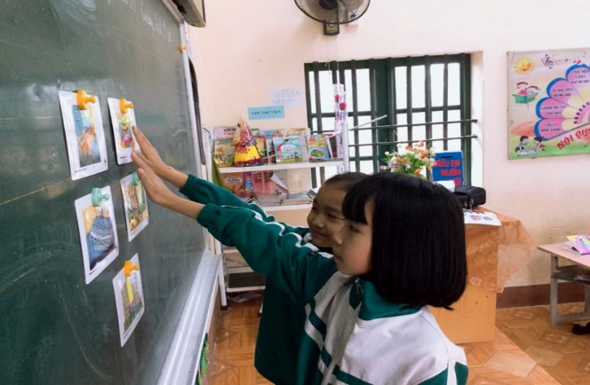
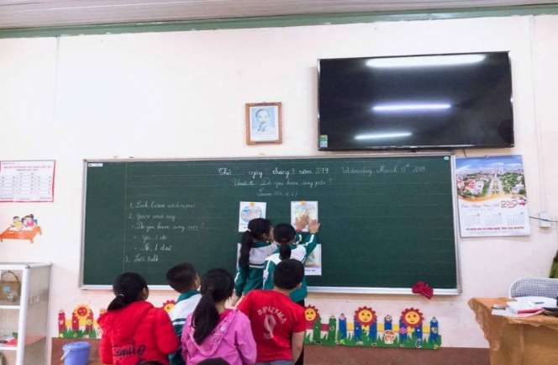
+ Nhóm nào ghi được nhiều điểm hơn thì thắng cuộc.

- Ví dụ 2: Ứng dụng trò chơi Crossword (Trò chơi ô chữ) trong bài Unit 9: What colour is it? – Lesson 2 – Part 1, 2, 3 để củng cố từ vựng về màu sắc.
Giáo viên đưa ra luật chơi
+ Giáo viên viết ô chữ lên bảng hoặc chuẩn bị sẵn trên bìa.
+ Nêu chủ đề của các từ là: Colour và số lượng từ cần tìm trong ô chữ là 8.
+ Chia lớp ra làm hai nhóm. Mỗi nhóm cử 8 bạn lần lượt lên bảng khoanh tròn các từ tìm thấy (theo hàng ngang, dọc).
+ Nhóm nào tìm được nhiều từ hơn và chính xác thì giành chiến thắng.
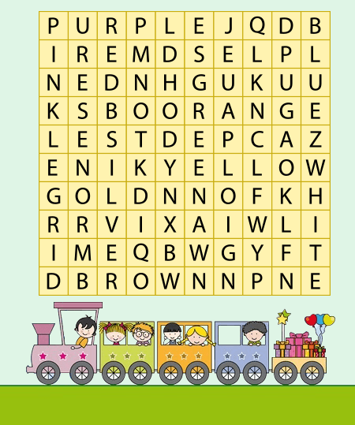

- Ví dụ 3: Ứng dụng trò chơi Simon says (Trò chơi làm theo Simon nói) trong bài Unit 6: Stand up! - Lesson 1 – Part 6 để củng cố từ vựng về mệnh lệnh.
Giáo viên đưa ra luật chơi:
+ Giáo viên nói to các câu mệnh lệnh. Học sinh chỉ làm theo mệnh lệnh của giáo viên nếu giáo viên bắt đầu bằng một câu bằng: “Simon says”.
Ví dụ: Nếu giáo viên nói: “Simon says: stand up!” học sinh sẽ đứng dậy. – Nếu giáo viên nói: “stand up!” học sinh không làm theo mệnh lệnh đó hoặc làm sai thì sẽ thua cuộc. (Có thể tổ chức trò chơi theo nhóm, nhóm nào có ít học sinh phạm lỗi sẽ thắng)
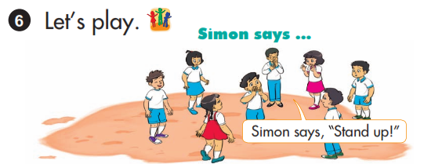

- Ví dụ 4: Ứng dụng trò chơi Jumble words (Trò chơi viết lại từ) trong bài Unit 8: This is my pen – Lesson 2 – Part4, 5, 6 để củng cố từ vựng về các đồ dùng học tập
Giáo viên đưa ra luật chơi:
+ Giáo viên viết từ chỉ đồ dùng học tập có các chữ bị xáo trộn lên bảng.
+ Chia lớp thành 3 đội chơi.
+ Yêu cầu học sinh sắp xếp lại các chữ thành từ có nghĩa dựa vào hình vẽ trong 2 phút.
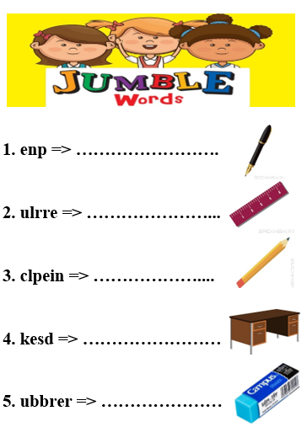
+ Hết thời gian đội nào viết được nhiều từ chính xác nhất sẽ thắng cuộc.

- Ví dụ 5: Ứng dụng trò chơi Kim’s game (Trò chơi ghi nhớ - tái hiện) trong bài Unit 8: This is my pen – Lesson 2 – Part 6 để củng cố từ vựng về các đồ dùng học tập
Giáo viên đưa ra luật chơi:
+ Chia lớp ra làm các nhóm.
+ Cho học sinh xem đồ vật, tranh vẽ hoặc các từ chỉ đồ dùng trong một khoảng thời gian ngắn. Yêu cầu học sinh ghi nhớ các đồ dùng.
+ Cất các đồ vật, tranh vẽ đi.
+ Gọi đại diện các nhóm lên bảng viết lại tên các đồ dùng vừa xem. Nhóm nào viết được nhiều nhất thì thắng.
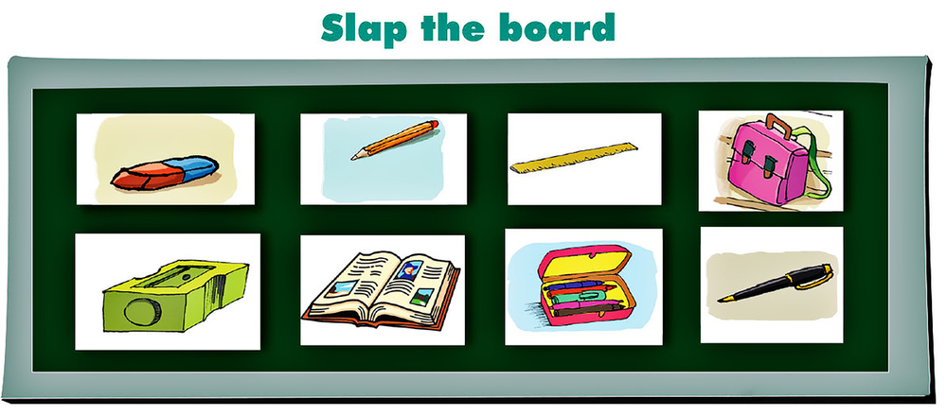

* Ưu điểm: Có thể thấy sử dụng trò chơi ngôn ngữ trong dạy từ vựng giúp kích hoạt trí nhớ của học sinh, đồng thời rèn cho các em có phản xạ nhanh, chính xác khi xác định từ mới; trò chơi sẽ tạo được không khí sôi nổi và gây hứng thú cho các em học sinh.
4.3. Sử dụng thiết bị, đồ dùng khi dạy từ vựng.
4.3.1. Sử dụng thiết bị, đồ dùng trực quan trong giảng dạy từ vựng.
Sử dụng đồ dùng dạy học không chỉ là phương tiện của việc dạy mà còn là phương tiện của việc học. Đồ dùng dạy học là những gì chúng ta cần ngoài sách giáo khoa, sách giáo viên để giúp quá trình giảng dạy thêm sinh động, có hiệu quả tốt hơn.
Những đồ dùng đơn giản nhất, gọn nhẹ nhất mà các giáo viên thường dùng trong quá trình giảng dạy như: sách, bút, thước, vở ghi, tranh vẽ, …. Mỗi giáo viên có một số đồ dùng khác nhau.
4.3.2. Phương pháp thực hiện.
Bản thân tôi, trong quá trình dạy từ vựng cho các em học sinh, tôi đã sử dụng một số thiết bị, đồ dùng sau để giúp tiết học thêm sinh động, tạo hứng thú cho học sinh đó là:
+ Flashcards được cấp phát và tự mua.
+ Băng đĩa, loa máy.
+ Hình vẽ minh họa.
+ Đồ dùng dạy học tự làm
+ Máy tính, ti vi, máy chiếu đa năng.
Ví dụ 1: Sử dụng bộ Flashcard để giới thiệu về các thành viên trong gia đình ở Unit 11: This is my family. Lesson 2 (Tiếng Anh 3)
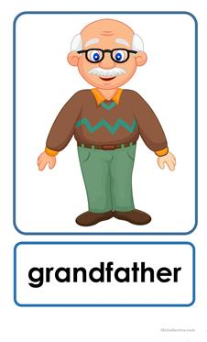
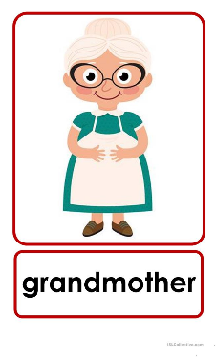
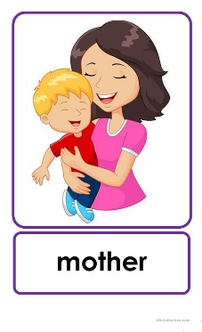
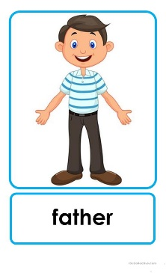
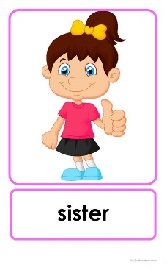
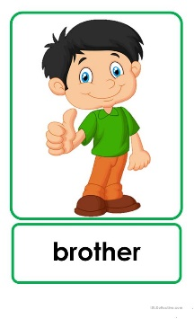

Tôi sử dụng các tấm flashcard trên để giới thiệu về từng thành viên trong gia đình, kết hợp sử dụng băng đĩa hoặc loa để cho các em nghe, nhận diện từ mới liên quan đến từng nhân vật trong các tấm flashcard. Sau đó yêu cầu các em thực hành theo nhóm để hỏi và trả lời về các thành viên trong gia đình bằng việc sử dụng mẫu câu: “Who’s that? – He/She’s my ___”
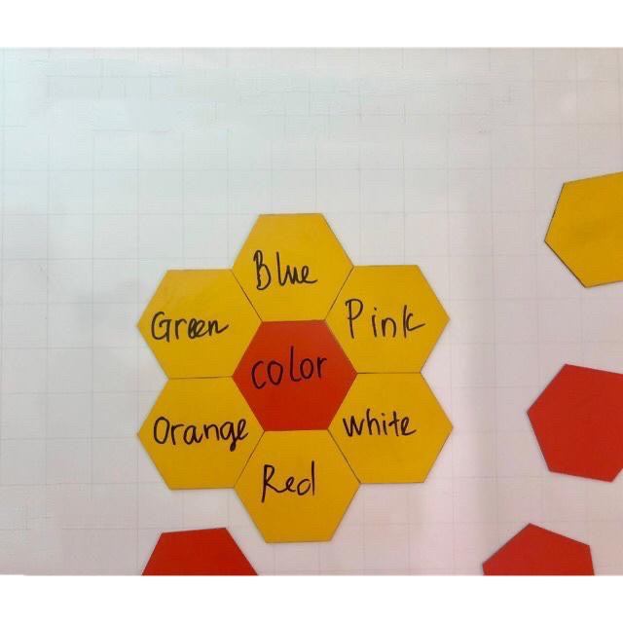
Ví dụ 2: Sử dụng bộ đồ dùng tự làm ôn tập về từ vựng màu sắc Unit 9: What colour is it? Lesson 2 (Tiếng Anh 3)

Tôi sử dụng các tấm thẻ trên ghi lại chủ đề colour, kết hợp sử dụng băng đĩa hoặc loa; yêu cầu các em hoạt động theo nhóm để nghe, nhận diện các từ vựng mà các em nghe được để viết lại từ lên thẻ.
* Ưu điểm: Bằng việc sử dụng thiết bị, đồ dùng dạy học trên, các em học sinh có thể phát hiện luôn được các thành viên nào trong gia đình và nắm được cách đọc từ mới về các thành viên đó mà không cần nhìn vào sách giáo khoa để nhớ nhân vật. Ngoài ra khi được nghe băng đĩa, loa máy thì các em sẽ được luyện nghe cách phát âm của người bản xứ về các từ vựng trên.
4.4. Dạy từ vựng thông qua hình thức câu lạc bộ.
4.4.1. Dạy từ vựng cho học sinh thông qua hình thức sinh hoạt câu lạc bộ.
Như chúng ta đã biết, việc học tiếng Anh trở nên dễ dàng hơn bao giờ hết khi học sinh được tham gia học tập dưới hình thức sinh hoạt các câu lạc bộ.
Điều này mang lại hiệu quả bất ngờ khi:
Các em được giao lưu, học hỏi trao đổi kiến thức với thầy cô và các bạn. Đặc biệt là các em có thể cùng nhau xây dựng, học từ vựng theo các chủ đề, chủ điểm mà các câu lạc bộ đề ra. Các em có thể tự do đưa ra các từ mới mà mình biết ngoài những từ được cung cấp trong sách giáo khoa để làm phong phú hơn vốn từ vựng sẵn có của bản thân.
4.4.2. Phương pháp thực hiện.
Với mục đích đặt ra của các câu lạc bộ Tiếng Anh đó là:
- Phát triển kĩ năng nghe – nói tiếng Anh cho học sinh và giáo viên;
- Phát triển kĩ năng làm việc theo nhóm, kĩ năng thảo luận, tranh luận
- Tạo môi trường thực hành tiếng tích cực để giáo viên và học sinh thể hiện những hiểu biết, tư duy sáng tạo và giải quyết vấn đề về các chủ đề giáo viên và học sinh quan tâm;
Thành viên của Câu lạc bộ sẽ được nâng dần kĩ năng sử dụng tiếng Anh trong giao tiếp thông qua các hình thức hoạt động phong phú như: Rèn luyện kĩ năng giao tiếp thông qua các trò chơi; Rèn luyện kĩ năng giao tiếp thông qua các
hoạt động nhóm (trao đổi, thảo luận, trò chuyện ….); Rèn luyện kĩ năng giao tiếp thông qua chủ đề (các chủ đề theo sách giáo khoa, thế giới xung quanh …); Rèn luyện kĩ năng ứng xử hợp lý với các tình huống trong cuộc sống, thói quen và kĩ năng làm việc, sinh hoạt theo nhóm.
- Ví dụ 1: Tôi đã tổ chức sinh hoạt câu lạc bộ cho các em theo chủ điểm: “Introduce about yourself”
Cách thức tổ chức:
+ Phân loại và chia đều các đối tượng học sinh theo các nhóm (nhóm nào cũng có học sinh khá, giỏi và học sinh tiếp thu chậm để các em hỗ trợ, giúp đỡ lẫn nhau)
+ Thành viên tham gia trao đổi, thảo luận tương tác, hỏi đáp về các thông tin cá nhân của đội bạn theo nội dung chủ đề.
+ Hướng dẫn học sinh tham gia các trò chơi sinh động, hấp dẫn về các từ mới theo chủ đề thông tin cá nhân (giới thiệu về tên, tuổi, nơi ở, đến từ quốc gia nào, học trường gì, học khối mấy, sở thích là gì ….)
- Ví dụ 2: Tương tự câu lạc bộ lần 1, tôi đã tổ chức sinh hoạt câu lạc bộ cho các em lần 2 theo chủ điểm: “talk about your family”
Cách thức tổ chức:
+ Phân loại và chia đều các đối tượng học sinh theo các nhóm (nhóm nào cũng có học sinh khá, giỏi và học sinh tiếp thu chậm để các em hỗ trợ, giúp đỡ lẫn nhau)
+ Thành viên tham gia trao đổi, thảo luận tương tác, hỏi đáp về các thông tin cá nhân của đội bạn theo nội dung chủ đề.
+ Hướng dẫn học sinh tham gia các trò chơi sinh động, hấp dẫn về các từ mới theo chủ đề gia đình của em (nói về số lượng các thành viên gia đình, giới thiệu về tên, tuổi, nơi ở của gia đình mình, nghề nghiệp của thành viên, sở thích của mỗi người, …)
*Một số hình ảnh trong buổi sinh hoạt câu lạc bộ
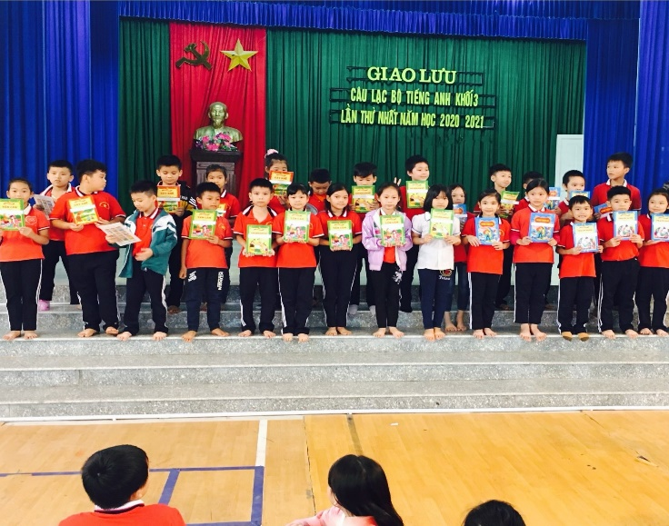

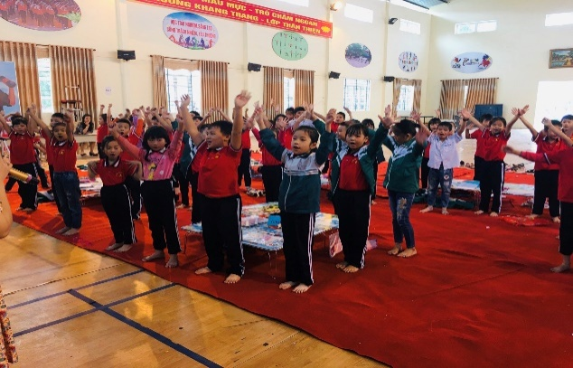

- Ưu điểm: Có thể thấy được rằng với hình thức học từ vựng thông qua sinh hoạt câu lạc bộ đã mang lại những lợi ích vô cùng thiết thực đối với các em học sinh đó là:
+ Được tư vấn, giúp đỡ trước những khó khăn trong khi học tiếng Anh;
+ Được tham gia chương trình CLB định kì;
+ Được cung cấp tài liệu học tập liên quan đến nội dung chương trình từng buổi sinh hoạt CLB;
+ Và quan trọng nhất đó là các em được “Cùng nhau học tập, trau dồi kiến thức và cùng nhau tiến bộ” để nâng cao trình độ tiếng Anh.
4.5. Ứng dụng công nghệ thông tin trong dạy từ vựng.
4.5.1. Ứng dụng công nghệ thông tin trong giảng dạy từ vựng hiện nay.
Chúng ta không thể phủ nhận được vai trò và tầm quan trọng của công nghệ thông tin trong dạy học nói chung và dạy từ vựng tiếng Anh nói riêng. Khi chúng ta sử dụng công nghệ thông tin qua máy tính, máy chiếu đa năng trong giờ dạy từ vựng tiếng Anh, ta sẽ thấy được những hiệu quả nhất định.
4.5.2. Phương pháp thực hiện.
- Phương pháp chung:
Thông thường, khi giáo viên muốn cung cấp hình ảnh trực quan hay các đoạn video clip liên quan đến nội dung bài học cho học sinh thì họ sẽ tìm kiếm những hình ảnh minh họa, video clip trên các trang mạng để thu hút sự chú ý của học sinh trong quá trình dạy từ vựng vì học sinh có thể quan sát trực tiếp hình ảnh về từ vựng đó sau đó đoán từ qua ngữ cảnh. Điều này cho thấy kết quả đó là học sinh sẽ tập trung học tập hơn là khi giáo viên chỉ đưa ra nghĩa tiếng Việt của từ sau đó yêu cầu học sinh đoán từ bằng tiếng Anh.
Ngoài hình thức sử dụng máy tính để cung cấp hình ảnh về từ vựng cho học sinh, bản thân tôi còn sử dụng các phần mềm như: Google trang tính, google biểu mẫu để tạo cái bài tập trắc nghiệm để kiểm tra độ thông hiểu về từ vựng của các em sau khi đã được học từ trên lớp.
- Ví dụ: Tôi đề xuất với Ban Giám hiệu nhà trường về việc sử dụng phòng máy (phòng Tin học) để phục vụ việc dạy và học tiếng Anh trong một số tiết. Tôi sử dụng phần mềm google biểu mẫu để tạo bài tập trắc nghiệm về từ vựng theo các chủ đề mà các em được học để ôn tập. Tôi hướng dẫn học sinh làm bài tập trực tiếp trên phần mềm. Sau khi các em làm bài xong, ấn nộp bài thì sẽ nhận được kết quả ngay (có hiện cả đáp án đúng và đáp án sai).
Ví dụ về hệ thống bài tập về từ vựng
1. Điền chữ cái còn thiếu vào khoảng trống để hoàn thành các từ chỉ màu sắc và viết nghĩa của từ đó:
Whi_e: ……………………. Re_: ………………………....
Bl_ck: ……………………... Y_ellow: …………………….
Gr_y: ……………………… G_een: ……………………….
Or_ge: …………………….. Blu_: …………………………
_rown: …………………….. Pi_k: …………………………
2. Khoanh vào từ khác loại so với các từ khác:
1. A. Fan  2. A. Forty  3. A. Stand up  4. A. School  5. A. Picture | B. Map  B. Thirteen  B. Sit down  B. Pen  B. Pencils | C. Desk  C. Sixty  C. Come here  C. Library  C. Notebooks | D. These  D. Twenty  D. Book  D. Gym  D. Rubbers
3. Chọn đáp án đúng cho các câu sau
1.What’s …….name? Her name is Linh.
A. my B. his C. her
2. How is he? He’s ………….
A. five B. nice C. ok
3. How old is your grandfather? He is sixty ….. old.
A. years B. year C. yes
4.………to meet you.
A. nine B. nice C. good
5. Bye. See you……
A. late B. nice C. later
4: Sắp xếp các từ sau thành câu đúng
- friend /is / my / Linh/ new.
- is /That / classroom / his.
- your / Write / please / name.
- down / your / Put / pencil/
- Ưu điểm: Với phương pháp thực hiện này, tôi nhận thấy các em rất hứng thú khi được học tập, ôn tập củng cố giúp các em nắm chắc kiến thức hơn. Hơn nữa, không chỉ với riêng giáo viên biết sử dụng công nghệ thông tin khi dạy học, mà chính các em học sinh được trực tiếp thể hiện năng lực ứng dụng công nghệ thông tin trong quá trình học. Điều này đem lại hiệu quả rất cao khi các em có thể tự tìm tòi, nghiên cứu và sáng tạo trong việc học tập của bản thân.
Không chỉ sử dụng các phần mềm trong việc dạy từ mà giáo viên hoàn toàn có thể thiết kế các bài tập trong tiết ôn tập cho học sinh.
Học sinh làm bài trực tiếp trên máy giúp tiết kiệm thời gian và giảm bớt việc phải chuẩn bị đồ dùng cồng kềnh hay là in phiếu học tập. Giáo viên có thể kiểm soát được học sinh nào có làm bài hoặc không làm bài dựa vào biểu đồ chi tiết tên học sinh đã làm bài, thời gian nộp bài và điểm số của học sinh.
5. Kết quả đạt được.
5.1. Đối với giáo viên.
Sau một học kì áp dụng các phương pháp này để dạy từ vựng cho học sinh, tôi nhận thấy kết quả nghiên cứu như sau:
Bản thân đã thực hiện đổi mới trong việc sử dụng linh hoạt các phương pháp dạy từ vựng cho học sinh khối 3 như:
+ Dạy từ vựng cho học sinh theo chủ đề, chủ điểm giúp các em nhớ được từ theo hệ thống và khoa học.
+ Nâng cao trình độ chuyên môn trong việc sử dụng trang thiết bị kết hợp ứng dụng công nghệ thông tin vào trong tiết học dạy từ vựng cho các em HS
+ Tạo không khí sôi nổi trong lớp học, thu hút được sự chú ý để các em học tập tích cực hơn qua việc dạy từ bằng các trò chơi.
+ Hiệu quả lớn nhất không thể bỏ qua khi áp dụng phương pháp này vào thực tế giảng dạy đó là tôi đã tổ chức được sân chơi lành mạnh giúp các em học sinh được trao đổi kiến thức, giao lưu học hỏi từ thầy cô, bạn bè, rèn được kĩ năng nghe – nói cho các em thông qua hình thức tổ chức sinh hoạt câu lạc bộ tiếng Anh.
5.2. Đối với học sinh.
Sau một học kì áp dụng các phương pháp này để dạy từ vựng cho học sinh, tôi nhận thấy kết quả nghiên cứu như sau:
- Khả năng phát âm các từ tiếng Anh của các em đã có tiến bộ rõ rệt. Trong giao tiếp, kĩ năng phát âm của các em đã có sự chính xác, có nhịp điệu, ngữ điệu và trọng âm.
- Các em có thể nhớ được từ vựng và mạnh dạn hơn, sôi nổi trong các phần thực hành và trò chơi.
- Các em đã có ý thức hơn khi luyện nói, phát âm sao cho chính xác hơn.
- Các tiết học từ vựng trở nên sôi nổi hơn khi các em có sự hứng thú, học sinh tích cực tham gia phát biểu xây dựng bài hơn.
- Những học sinh trước đây không tự tin với khả năng Tiếng Anh của bản thân đã tỏ ra thích thú khi được tham gia các hoạt động theo nhóm, cặp hay tập thể trong quá trình sinh hoạt câu lạc bộ.
+ Kết quả qua khảo sát, kiểm tra chất lượng thể hiện sự tiến bộ rõ rệt sau khi áp dụng các biện pháp. (lớp 3A là lớp đối chứng; lớp 3B là lớp thực nghiệm)
Lớp | Sĩ số | Nội dung kiểm tra | điểm  9-10 | điểm  7-8 | điểm  5-6 | điểm dưới 5
3A | 29 | Kiểm tra kỹ năng nghe | 8 | 10 | 10 | 1
 |  | Kiểm tra kỹ năng nói | 8 | 11 | 9 | 1
 |  | Kiểm tra kỹ năng đọc | 9 | 13 | 7 | 0
 |  | Kiểm tra kỹ năng viết | 8 | 10 | 10 | 1
3B | 26 | Kiểm tra kỹ năng nghe | 8 | 9 | 8 | 1
 |  | Kiểm tra kỹ năng nói | 9 | 10 | 7 | 0
 |  | Kiểm tra kỹ năng đọc | 11 | 8 | 7 | 0
 |  | Kiểm tra kỹ năng viết | 9 | 10 | 7 | 0
Mặc dù khả năng tiếp thu của học sinh còn chưa đồng đều nhưng tinh thần cầu tiến, sự tích cực trong giờ học cũng như các năng lực, khả năng ngôn ngữ của các em tiến bộ rõ rệt.
6. Điều kiện để sáng kiến được nhân rộng.
- Tìm tòi sáng tạo cách dạy, cách học tạo sự hứng thú cho học sinh trong các tiết học; tích cực dự giờ, học hỏi đồng nghiệp.
- Yêu nghề, mến trẻ, nâng cao chuyên môn nghiệp vụ, …
- Tùy theo tình hình thực tế của lớp, giáo viên và trò thảo luận, bàn bạc xem những bạn nào còn chậm, lúc này giáo viên đề nghị các bạn học sinh học nhanh hướng dẫn trực tiếp cho các bạn học sinh chậm đó.
- Tích cực tham mưu với nhà trường để nâng cao CSVC, thiết bị dạy học.
- Thực hiện tốt các qui định do ngành đề ra.

KẾT LUẬN VÀ KHUYẾN NGHỊ
1. Kết luận.
Qua thời gian thực hiện tôi khảng định việc đổi mới phương pháp dạy từ vựng cho học sinh theo hướng phát triển phẩm chất và năng lực với các biện pháp:Dạy từ vựng Tiếng Anh lớp 3 theo chủ đề, có thể lựa chọn chủ đề ngoài nội dung sách giáo khoa; Dạy từ vựng thông qua các trò chơi; Sử dụng thiết bị, đồ dùng khi dạy từ vựng; Dạy từ vựng thông qua hình thức câu lạc bộ; Ứng dụng công nghệ thông tin trong dạy từ vựng đã thu được kết quả rất khả quan.
Ngoài những kết quả đạt được như đã trình bày ở mục 5, tôi nhận thấy không khí giờ học trở nên tươi vui, học sinh hào hứng với tiết học và người giáo viên là tôi cũng trở nên thêm yêu và nhiệt tình hơn trong giảng dạy. Học sinh hiểu và sử dụng được từ vựng trong giao tiếp cơ bản, khả năng phát âm được cải thiện rõ rệt, hơn hết các em được tham gia học tập dưới hình thức học mà chơi – chơi mà học không bị nhàm chán.
Tuy nhiên, trong khi khi áp dụng các phương pháp trên, giáo viên cần đa dạng hóa hình thức làm việc của học sinh như làm việc theo cặp, làm việc nhóm, tập thể hoặc cá nhân.
Giáo viên cần đặc biệt chú ý đến việc ghép nhóm cho học sinh có lực học yếu và hoặc trung bình, luôn cổ vũ, động viên khi những học sinh đó hoàn thành bài.
Trong khi thực hiện các hoạt động trên, việc quản lý lớp học cũng rất quan trọng. Các hoạt động trên nên được ước lượng thời gian cụ thể và thích hợp cho từng hoạt động và giáo viên nên chủ động dừng lại nếu học sinh cảm thấy không hứng thú hoặc trở nên xao lãng. Trẻ nhỏ luôn thích được khen. Vì vậy bất cứ khi nào trẻ thực hiện tốt, giáo viên nên chủ động tặng những lời khen cho trẻ. Trong trường hợp trẻ chưa thực hiện được, giáo viên cũng nên khuyến khích chứ không nên quát mắng.
2. Khuyến nghị.
Để tạo điều kiện cho việc dạy và học của giáo viên và học sinh theo chương
trình Tiếng Anh Tiểu học đổi mới nói chung và việc dạy từ vựng nói riêng, tôi
có một số khuyến nghị nhỏ như sau:
- Ban giám hiệu nhà trường cùng bộ phận thiết bị cần bổ sung đầy đủ các trang thiết bị hỗ trợ cho việc dạy bộ môn tiếng Anh như từ điển, sách báo, băng đĩa, máy cát sét, đèn chiếu v.v…
- Các giáo viên nên vận dụng một cách sáng tạo phương pháp này sao cho phù hợp với từng đơn vị bài học và từng đối tượng học sinh cụ thể. Tránh dạy một cách rập khuôn, gây nhàm chán cho học sinh.
- Để ứng dụng phương pháp mới này thật hiệu quả, tôi mạnh dạn khuyến nghị tổ chuyên môn, Ban giám hiệu nhà trường, Phòng Giáo dục và Đào tạo nên đưa nội dung giảng dạy Tiếng Anh theo hướng đổi mới phương pháp nói chung và kinh nghiệm sử dụng các biện pháp giảng dạy từ vựng Tiếng Anh tích cực nói riêng, để các giáo viên có thể cùng thảo luận, rút ra được những bài học cụ thể để tăng hiệu quả các tiết dạy.
- Cá nhân tôi rất mong được sự quan tâm hơn nữa của nhà trường, các bậc phu huynh, và của các cấp lãnh đạo về việc tuyển dụng giáo viên tiếng Anh cấp tiểu học để chúng tôi yên tâm công tác.
Trên đây là một vài kinh nghiệm nhỏ tôi chia sẻ để bạn bè đồng nghiệp tham khảo. Tuy nhiên, trong quá trình thực hiện đề tài chắc chắn không thể tránh khỏi những thiếu sót, vì vậy rất mong được sự góp ý bổ sung của các đồng nghiệp để tôi đạt được thành công hơn trong sự nghiệp dạy học bộ môn tiếng Anh.
Tôi xin chân thành cảm ơn Hội đồng xét và chấm sáng kiến cùng các đồng chí giáo viên và các em học sinh đã giúp tôi trong quá trình nghiên cứu hoàn thành sáng kiến này.

